**Паук и муха**

В комнате, представляющей собой параллелепипед, находятся паук и муха.

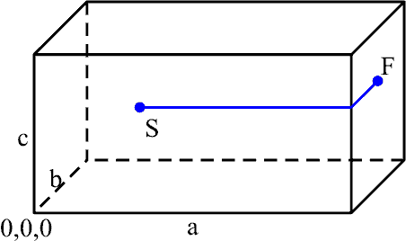

Паук и муха располагаются на стенах, полу или потолке.

Определите минимальное расстояние, которое необходимо проползти пауку, чтобы добраться до мухи.

**Примечание:** ползать паук может, естественно, только по стенам, полу или потолку.

**Входной файл**

Первая строка содержит три целых числа **a**, **b** и **c**, разделенных пробелами - ширина, глубина и высота комнаты (1  **a, b, c**  100).

Вторая строка содержит три целых числа **Sx**, **Sy**, **Sz**, разделенных пробелами - координаты паука относительно начала комнаты (0, 0).

Третья строка содержит три целых числа **Fx**, **Fy**, **Fz**, разделенных пробелами - координаты мухи относительно начала комнаты (0, 0).

(0  **Sx**, **Fx**  **a**; 0  **Sy**, **Fy**  **b**; 0  **Sz**, **Fz**  **c**), все координаты лежат на стенах, поле или потолке комнаты.

**Выходной файл**

Первая строка должна содержать минимальное расстояние, которое необходимо проползти пауку, чтобы добраться до мухи - число с тремя знаками после запятой.

***Пример 1 (см. рисунок):***

Input.txt

60 14 30

20 0 20

60 7 20

Output.txt

47.000

***Пример 2:***

Input.txt

60 14 30

20 0 0

60 0 20

Output.txt

44.721